Unser 3D Drucker
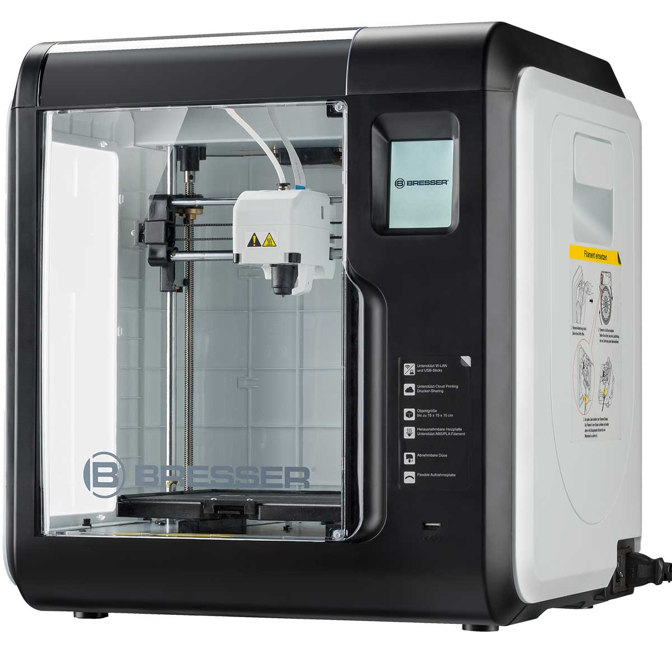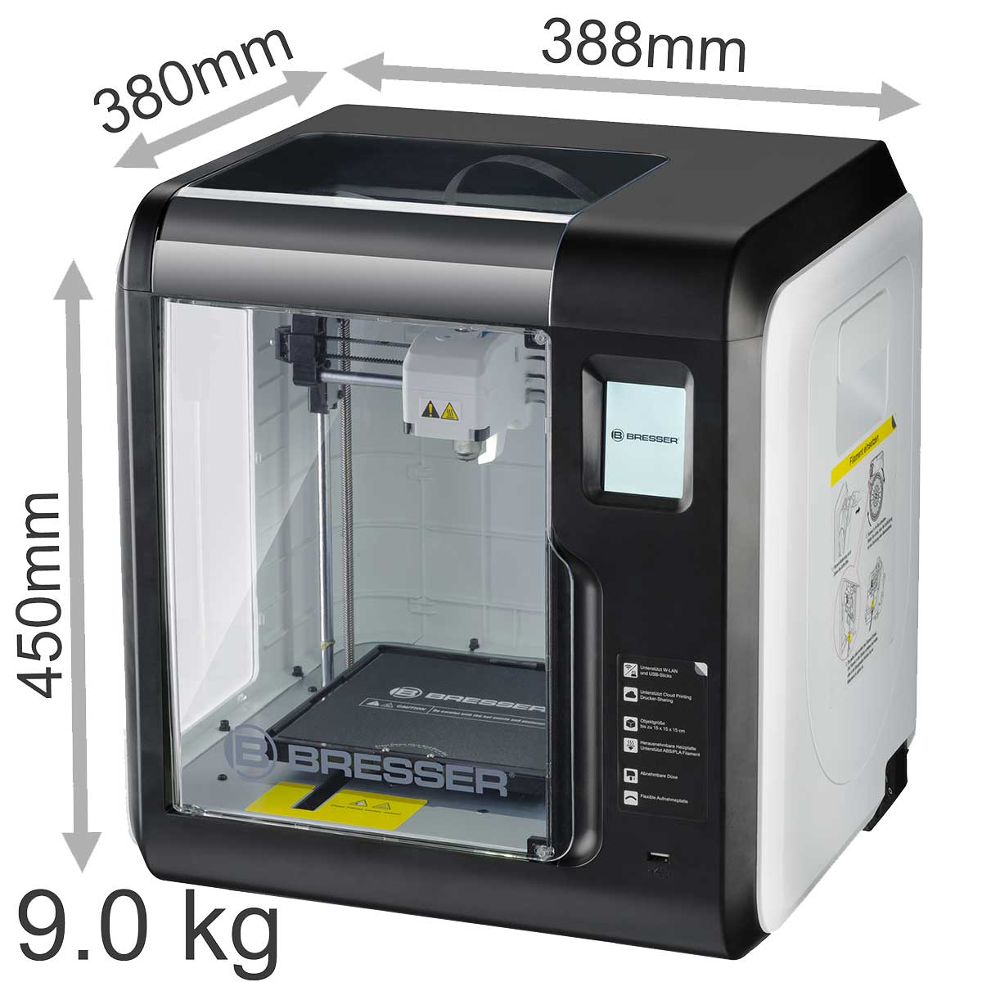
Zum Drucken nutzen wir einen Bresser REX (Art. No. 2010100)
Hier die Anleitung dazu
Wie kann man auf die Kamera im 3D Drucker zugreifen

